教学设计方案

课程名称： 运动生物力学

教师姓名： 周培勇

北京师范大学珠海分校
运动休闲学院

2019年4月19 日
教学设计方案
课程名称 | 运动生物力学 | 任课教师 | 周培勇 | 学时数 | 2
上课时间 | 周三，34节 | 上课地点 | 励教楼C203 | 学生人数 | 89
一、教学背景设计
学习需要分析 | 运动生物力学是一门从生物力学角度研究人体运动规律的科学，是体育学休闲体育专业知识体系中重要的组成部分。  我院的休闲体育专业开设了健身、山地户外和滨海运动三个专业方向。学生们在技术动作学习和器械操作过程中，涉及到运动生物力学方面的知识和原理较多。学好运动生物力学，掌握技术动作分析的过程和方法，有利于学生们正确认识和理解动作技术和器械操作要领，提高自身的运动技能和教学指导水平。  学习运动生物力学，借助于先进的测试手段，还可以帮助人们改进与提高技术动作，预防运动损伤，开发出符合人体工学的运动器具及装备。
学习者分析 | 本门课的授课对象是16级休闲体育专业的学生。之前，他（她）们学过的与运动生物力学相关的课程有物理、运动解剖学、运动生理学、运动心理学、运动康复、人体运动能力检测与评定等，这些先行课程的学习，为上好运动生物力学课奠定了良好的知识基础。  休闲体育专业的学生都有一技之长。而技术动作的生物力学分析又是本门课的主要内容和教学重点。为此，在首次运动生物力学课上，确定并公布了学生熟知的14个体育项目作为翻转课堂中技术动作分析的主题。通过招标确定中标者（图1）。由中标者担任小组长，组建 6人协同学习小组，除了在规定的时间，完成翻转课堂教学任务外，还要协同完成一次课外作业。上课时，要求同一组的同学坐在一起，方便小组讨论和考勤。  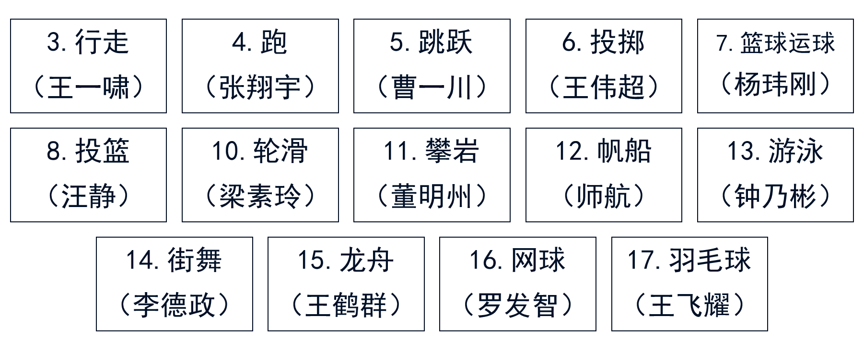  图1.翻转课堂的周次、主题和中标者  在翻转课堂课件的准备过程中，学生们可以使用手机等视频拍摄仪器，将本组中标的技术动作拍摄下来并进行分析，形成研究报告。在翻转课堂上，使用多媒体设备，向全体师生展示本组的研究成果。  在动作分析时，学生们会使用到他（她）们学习过的物理和数学知识，可以展示他（她）们的摄影和视频剪辑技术。这些会唤起他（她）们学习运动生物力学的积极性和创作灵感，提高运动生物力学的教学效果。
学习内容分析 | 本次课的主题是动作技术分析的一般方法与测量手段。教学重点是动作技术分析的一般方法，教学难点是技术环节的确定、动作阶段的划分和特征画面的分析。在讲解这一部分内容时， 选择了教师最擅长的脚内侧踢定位球作为分析范例。如图2所示，脚内侧踢定位球技术可以划分为五个动作环节——助跑、支撑脚位置、踢球腿摆动、脚触球、随前动作、四个动作阶段——踢球腿后摆、踢球腿前摆、脚触球、随前动作），特征画面选择了脚触球瞬间的身体姿势（正面和侧面）（图3）。通过这些分析，让学生初步掌握如何划分动作阶段、动作技术环节，如何确定特征画面。  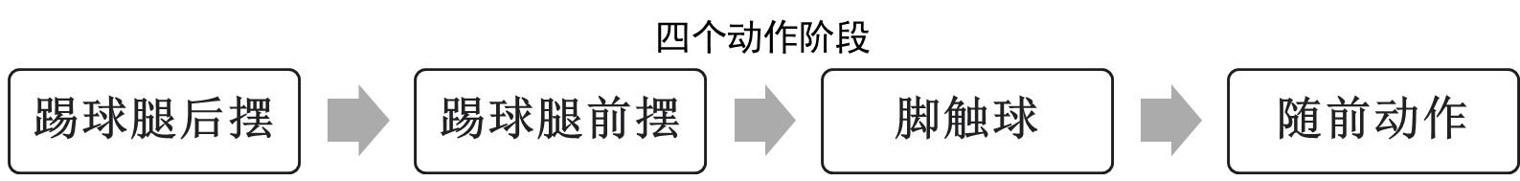  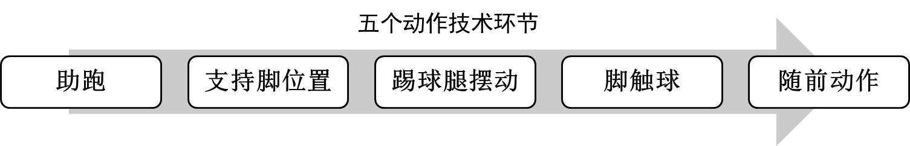  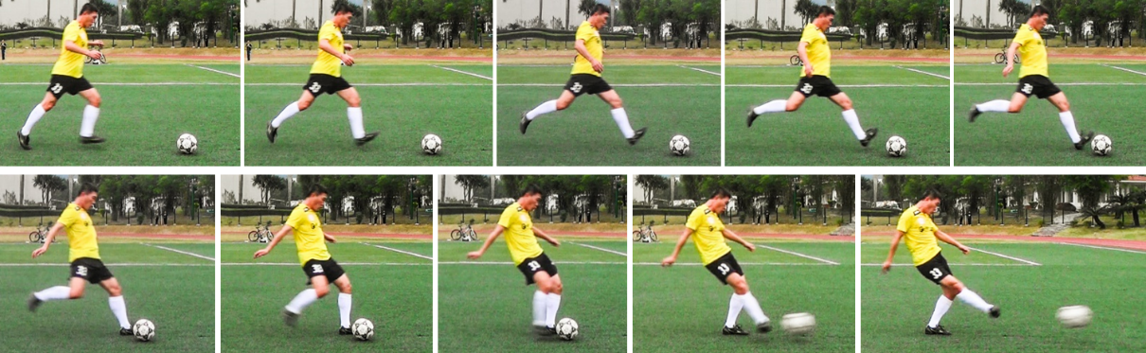  图2. 脚内侧踢定位球技术的四个动作阶段和五个动作环节  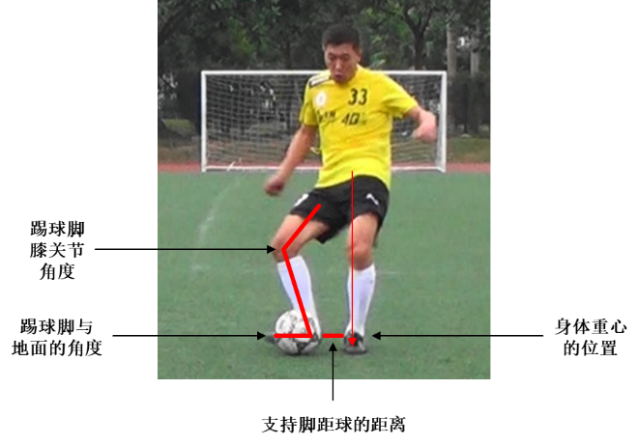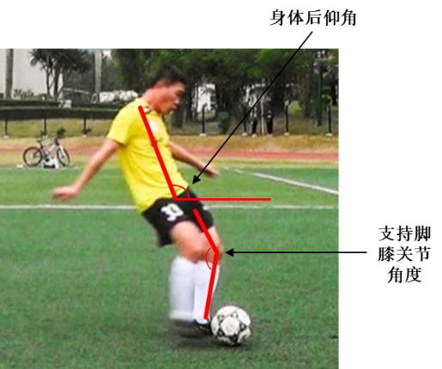  图3.脚触球瞬间特征画面分析
二、教学过程设计
教学目标 | 知识目标：学会划分动作阶段和环节，掌握特征画面的分析方法。  技能目标：通过翻转课堂、课堂讨论和课后作业，使学生学会使用视频拍摄仪器和设备拍摄技术动作，提高学生运用运动生物力学原理分析技术动作的能力。  情感目标：以小组为单位，通过合作学习，完成翻转课堂课件的制作与研究成果的发布，完成课后作业和课上小组讨论。小组协同学习，不仅有利于所学知识的巩固，方法的习得，还有利于培养学生的团队意识，养成协同学习的好习惯，促进学生间、师生间的沟通与协调。课上，关爱每一个学生的成长，鼓励大家踊跃发言、参与讨论，促进学生的思维与课堂同步。通过民主选举办法选出课代表，发挥课代表的骨干带头作用，赋予课代表和小组长一定的打分权利，提升课代表和小组长的领导力，促进班级和各个小组凝聚力的提升。采用课堂派APP点名、发布作业和提交作业，提高教学效率的同时，严格了考勤制度，有利于培养学生的规则意识，使学生形成良好的行为规范。课前和课后，积极与学生交流，了解学生的学习需求，及时改进教学，增进师生间的情感交流，使更多的学生与运动生物力学同步思维。
教学方法 | 首先，利用20分钟左右的时间，安排学生进行翻转课堂教学。接着，利用一个学时，讲授新课内容。剩余的20分钟左右的时间组织学生讨论。  使用课堂派APP布置课后作业，要求学生们通过小组合作学习完成这份课后作业，使学生学会划分动作阶段和环节，掌握特征画面的分析方法。
教学媒体与 工具 | 翻转课堂教学和教师讲授新课内容以PPT课件为主，考勤和布置作业及收作业使用课堂派APP，学生互评使用问卷星。
教学流程及设计意图
教学流程图请翻阅第6页的图4，流程图所用图形表示的意义请参考附件1。
三、教学评价设计
过程性评价 | 如图5所示，过程性评价结果通过平日成绩表现出来。它是由学习态度、课堂表现和翻转课堂三部分组成。其中，学习态度和课堂表现各占20分，翻转课堂教学效果占60分。学习态度由小组长根据翻转课堂课件准备过程中的表现、协同完成课后作业的表现打分。课堂表现由课代表打分，课上积极参与讨论，观点符合逻辑的同学，课代表在他们的课堂表现一栏中加一个星，期末，课代表参考学生得到星的多少决定每位同学的课堂表现分数。小组长和课代表的学习态度和课堂表现由任课老师打分。翻转课堂上的表现由学生互评结果（问卷星调查）决定。翻转课堂评价时，学生根据该组同学的行为规范、语言表达、PPT效果、对于相关理论的理解程度、逻辑性、小组成员间协作密切度和教学效果进行评价。评价标准：很好（60），好（48），一般（36），差（24），非常差（12）。  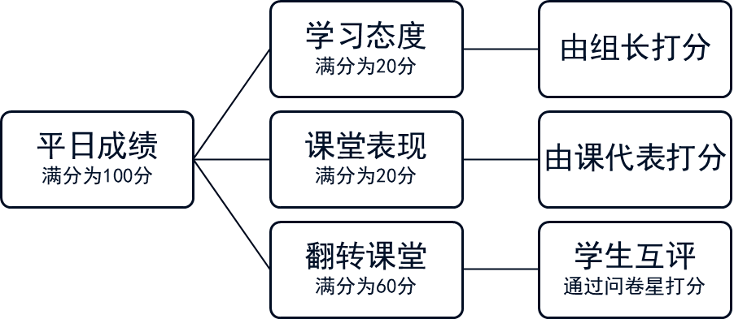  图5.过程性评价指标体系
总结性评价 | 总结性评价由期末考试成绩、学生评价、教学督导和同行评价组成。  期末考试，采用开卷笔试的方式。考试的主要内容是：人体运动的生物力学原理，运用动作分析的基本知识和方法分析体育运动中的技术动作。  认真分析期末考试成绩，听取来自学生和老师的评价，对运动生物力学的教学进行认真总结，进一步完善教学设计，提升课堂教学效果。
教学反思 | 翻转课堂的14个主题的发布和招标，极大地调动了学生进行动作技术分析的积极性。到目前为止，每一个组都较好的完成了翻转课堂的教学任务。课堂讨论也比较热烈。可以说，翻转课堂的教学形式和这些主题的设定在一定程度上满足了学生的学习需求，受到了学生的欢迎。  本次（第六周）翻转课堂的教学任务是由王伟超同学任组长的投掷组承担的，讲授的主题是投掷动作技术的生物力学分析。他们花费了一定的时间和精力，拍摄了投掷动作视频和图片，结合PPT较明确的说明了投掷动作技术的要领。可以说，他们较好的完成翻转课堂的教学任务。不足之处是，从生物力学原理解释投掷动作要领方面还不够充分。为了避免这种不充分现象的发生，在今后的技术动作分析的讲授过程中，进一步强调动作的形式与发力的顺序，以及动量传递过程的关系。因为，能否正确理解和运用这一运动生物力学知识和原理，是能否“动作协调”的关键。另外，进一步加强对学生制作课件的指导，把这些不足之处解决在上课之前。  由于增添了翻转课堂，因而，课堂讲授时间不得不缩减。今后，应进一步合理安排教学内容，优化教学方法和组织形式，突出教学重点，将一些课堂上无法讲述的部分，作为课后读物，让学生们利用课余时间自主学习。  从翻转课堂和课后作业的完成情况看，大部分同学可以完成本次课的教学目标。因而，可以说这次课的教学目标设定比较适当。  本次课所采用的教学方法比较实用，为教学任务的顺利完成提供了保证。PPT课件、课堂派和问卷星等教学媒体与工具的使用，极大地提高了教学效率，提升了课堂教学效果。  学生互评、学习态度和课堂表现打分权利的下放，提升了组长和课代表的领导力，促进了团队凝聚力的形成。今后，要在细节上多下功夫，进一步完善过程性评价体系。  如何调动运动休闲学院学生理论课学习的积极性，提高课堂教学效果，是我们理论课老师一直在思考的问题。通过观摩教育学院老师的公开课，听教师发展中心举办的讲座，受益良多。为了进一步激发学生学习运动生物力学的积极性，更好的实现本课程的教学目标，从认知心理学的角度研究学生的学习动机，是今后运动生物力学教学设计和教学研究的主要任务。

开始

课堂讨论
翻转课堂：投掷动作技术的生物力学分析

PPT课件

教师补充和总结

考勤
课堂派

非投掷组的同学对投掷组翻转课堂教学进行评价

问卷星

PPT课件
动作技术分析的一般方法与测量手段
导入新课

技术环节的确定、动作阶段的划分和特征画面的分析
讲授、提问、讨论、总结

听讲、思考、记录、提问、回答、讨论

小结

PPT课件

课后作业发布
课堂派

结束

图4. 运动生物力学教学流程图
附件1

流程图所用图形表示的意义

图形 | 意义说明
 | 开始，结束
 | 教师活动
 | 学生活动
 | 一般教学内容
 | 教学媒体
 | 流程线
 | 反馈线
 | 重要教学内容
 | 教学媒体与教师活动的组合
 | 教学媒体与学生活动的组合
 | 教学媒体与教学内容的组合

